Gespräch mit dem Arzt
- Was sagt die Ärztin? Ordnen Sie zu.

1.

2.


3.


4.


- Also, Frau Coskun. Ihr Kopf tut weh und Ihnen ist heiß.
Haben Sie auch Gliederschmerzen?
Tun Ihnen auch die Arme und die Beine weh?

- Machen Sie mal den Mund auf und sagen „aah“.
Das schaut nicht so gut aus.

- Jetzt werde ich noch Ihre Lunge abhören.
Bitte mit offenem Mund tief
ein- und ausatmen.

- Dann möchte ich noch gerne Fieber messen im Ohr.
38,6. Das ist leichtes Fieber.

Wie heißt das?
- Finden Sie die richtige Bedeutung.

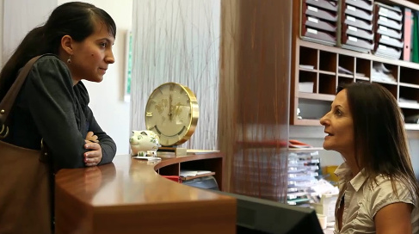

Nevin ist in der Praxis. Die Assistentin fragt nach der . Das ist eine Karte von der Krankenkasse.

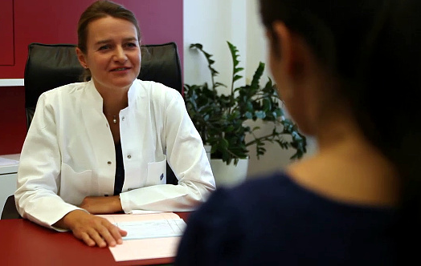
Nevin braucht Medizin. Die Ärztin gibt Nevin ein für die Apotheke.
Nevin soll ein paar Tage im Bett bleiben und nicht arbeiten. Die Ärztin gibt Nevin eine für ihren Chef.

Was passt?
- Finden Sie die richtige Bedeutung.



_____________________________________________________________________________

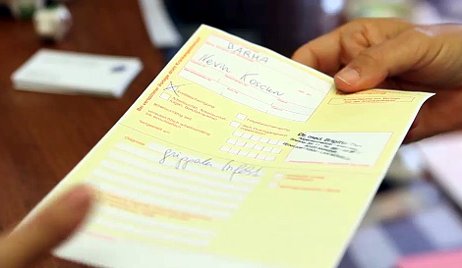
__________________________________________________________________________

Nevin ist krank
- Was passt? „Mein“, „meine“, „meinen“ oder „meinem“? Wählen Sie das richtige Wort aus.


Es geht mir nicht gut!
Kopf tut weh und mir ist heiß.
Hals schmerzt.
Arme und Beine tun weh.
Ich möchte nur noch in Bett bleiben.
Chef sagt, ich soll zum Arzt gehen.
Ich nehme Handy mit in die Praxis, dann kann ich Chef später anrufen. Versichertenkarte muss ich auch mitnehmen.

Gute Tipps
- Wie kann man noch sagen? Ordnen Sie zu.
